论坛活动报名
登陆网址：https://www.cidee-zd.cn/
如图
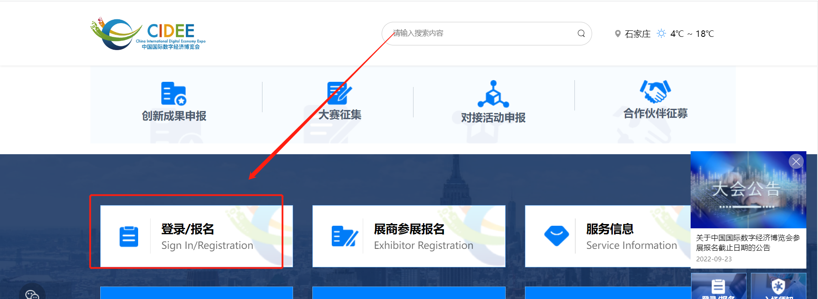
点击登录/报名
登陆账号：本人手机号
登录页面如图。
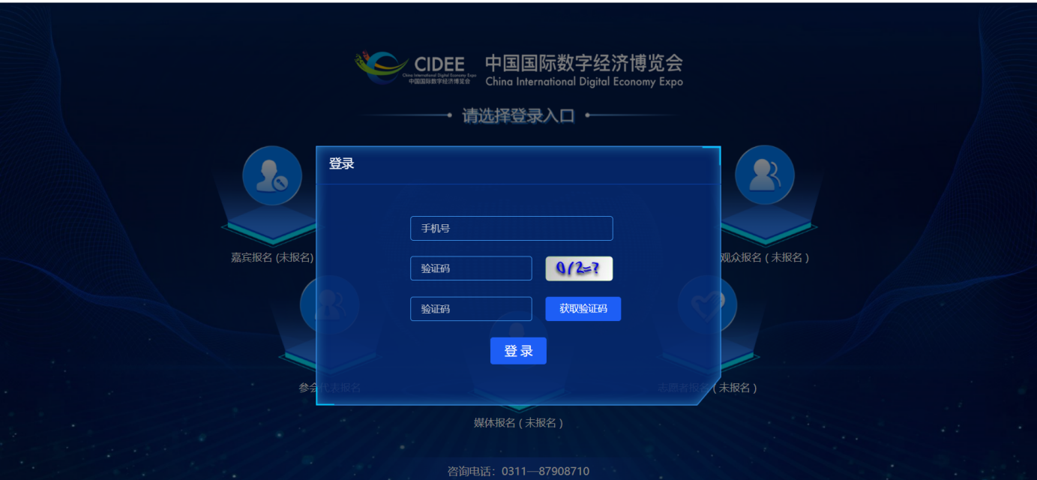
登录成功后，进入报名系统，点击论坛活动报名，如图
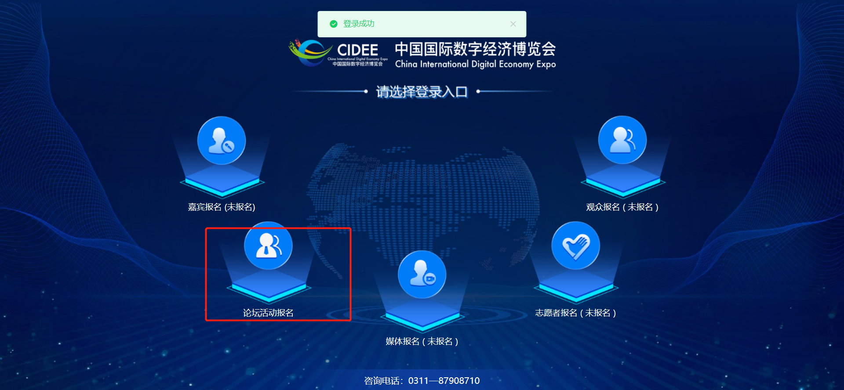
进入论坛活动报名（选择11月16日，网络和数据安全产业发展高峰论坛 负责人：李吉音）

论坛上方展示论坛举办时间，可以根据需求选择论坛进行报名。
点击“去报名”按钮，报名页面如图所示。

填写人员信息后，点击报名，报名成功跳转个人中心页面，如图。
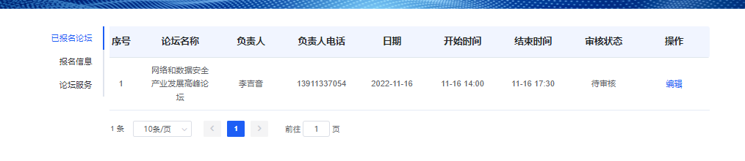
已报名论坛列表可以对报名信息进行编辑，点击“编辑”按钮，如图。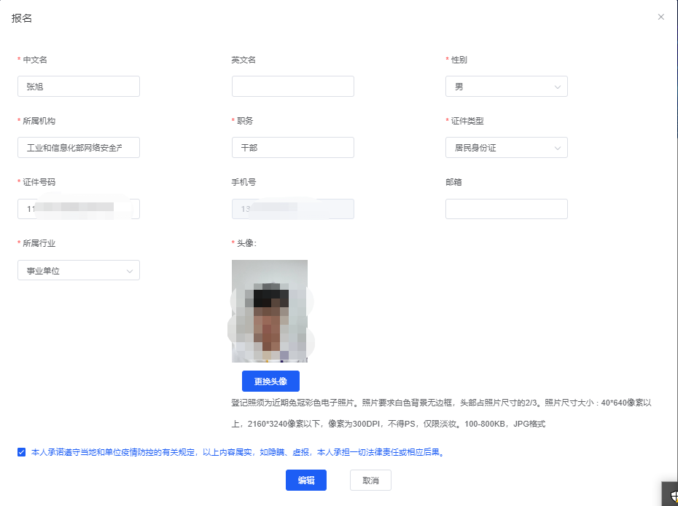
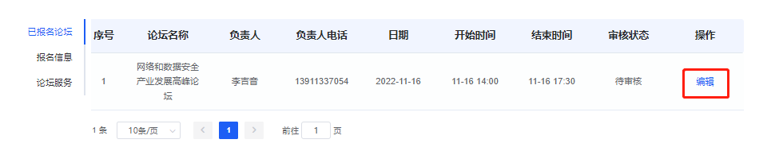
此时审核状态为“待审核”，需等待活动负责人在“会务系统-论坛管理”中对应的活动下点击“审核人员”，进行审核。

